Tên học phần: Trí tuệ nhân tạo

TRƯỜNG ĐẠI HỌC BÁCH KHOA

# KHOA Công Nghệ Thông Tin

BỘ MÔN: Công Nghệ Phần Mềm

# ĐỀ THI VÀ BÀI LÀM

Mã học phần: Hình thức thi: *Tự luận có giám sát*

Đề số: **01** Thời gian làm bài: 70 phút *(không kể thời gian chép/phát đề)*

Được sử dụng tài liệu khi làm bài.

**Họ tên: Lớp**:… **MSSV:**

Sinh viên làm bài trực tiếp trên tệp này, lưu tệp với định dạng MSSV_HọTên.pdf và nộp bài thông qua MSTeam:

***Câu 1*** (*5 điểm*): Cho đồ thị vô hướng G = (V,E) như hình vẽ với V là tập đỉnh và E là tập cạnh.

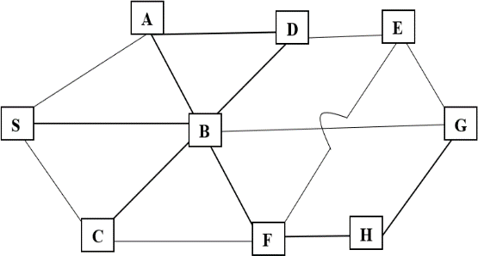

1. *(2 điểm)* Hãy viết đoạn code biểu diễn đồ thị trên bằng cách khởi tạo tập đỉnh V và tập cạnh E. (Ví dụ: V = [“S”, “A”, “B”], E =[(“S”, “A”), (“S”, “B”)])

**# Trả lời:** Dán code vào bên dưới

1. *(3 điểm)* Hãy viết chương trình sử dụng thuật toán **tìm kiếm theo chiều rộng (BFS)** để tìm

đường đi từ đỉnh “S” đến đỉnh “G” trong đồ thị được biểu diễn ở câu a). Trong chương trình, hãy in ra thứ tự đỉnh khám phá trong quá trình tìm kiếm. Nếu không tìm thấy thì in “*Khong tim thay duong di*”

**# Trả lời:** Dán code vào bên dưới

**# Trả lời:** Dán kết quả thực thi vào bên dưới:

***Câu 2*** (2 *điểm*): Cho 4 tọa độ như hình và trả lời các câu hỏi sau:

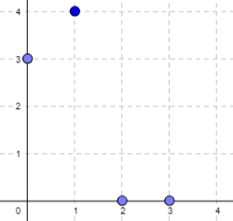

1. *(1 điểm)* Mô tả thuật toán hoặc hàm thực thi thuật toán *k*-means
2. *(1 điểm)* Nếu sử dụng thuật toán *k*-means với k = 2 thì kết quả phân nhóm sẽ như thế nào? (các điểm thuộc mỗi nhóm, trọng tâm của mỗi nhóm).

.

**# Trả lời**: viết câu trả lời vào bên dưới

**# Trả lời:** viết mô tả thuật toán hoặc dán code vào bên dưới

( 𝑥 )

2

***Câu 3***(3 *điểm*): Cho hàm f(*x*) =

1 − 2

𝑒

, hãy viết chương trình tìm giá trị nhỏ nhất nhỏ nhất của f(x) sử

dụng thuật toán Gradient Descent Method

**# Trả lời**: Dán code vào bên dưới

Đà Nẵng, ngày 22 tháng 08 năm 2021

# GIẢNG VIÊN BIÊN SOẠN ĐỀ THI TRƯỞNG BỘ MÔN

(đã duyệt)